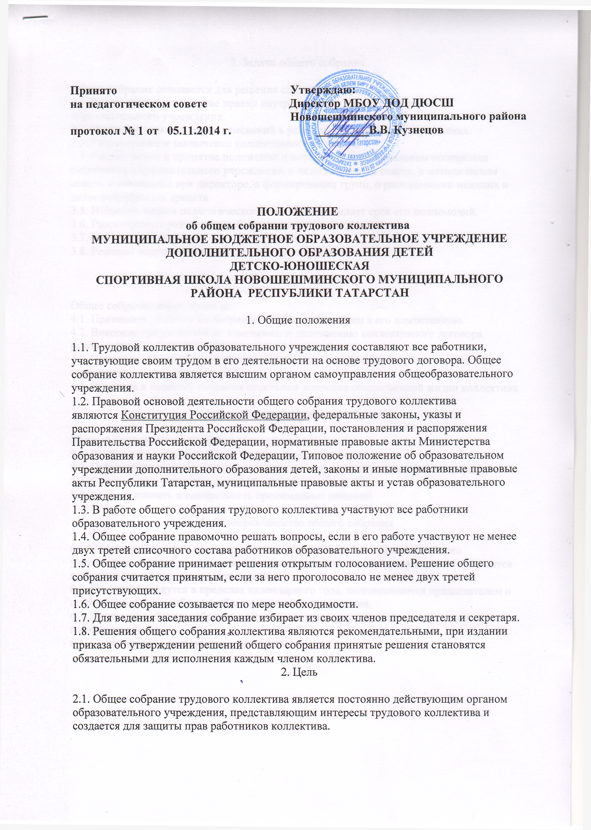

2. Цель

2.1. Общее собрание трудового коллектива является постоянно действующим органом образовательного учреждения, представляющим интересы трудового коллектива и создается для защиты прав работников коллектива.

3. Задачи общего собрания

Общее собрание созывается для решения следующих задач:
3.1. Рассмотрение и принятие правил внутреннего трудового распорядка образовательного учреждения.
3.2. Принятие устава, а также изменений в устав образовательного учреждения.
3.3. Рассмотрение и заключение коллективного договора.
3.4. Рассмотрение и принятие положений о моральном и материальном поощрении работников образовательного учреждения, о педагогическом совете, о методическом совете, о совещании при директоре, о формировании групп, о расходовании моющих и дезинфицирующих средств.
3.5. Избрание членов педагогического совета и определяет срок его полномочий.
3.6. Рассматривает результаты работы педагогического совета.
3.7. Избирает комиссию по трудовым спорам.
3.8. Решение вопросов социальной защиты работников.

4. Права общего собрания

Общее собрание имеет право на:
4.1. Принимать решения по спорным вопросам, входящим в его компетенцию.
4.2. Внесение предложений по изменению и дополнению коллективного договора руководства и работников образовательного учреждения.
4.3. Принимать и утверждать устав и локальные акты образовательного учреждения в соответствии с его компетенцией.
4.4. Внесение в повестку собрания отдельных вопросов общественной жизни коллектива.

5. Ответственность общего собрания

Каждый член общего собрания несет ответственность за:
5.1. Реализацию в полном объеме коллективного договора.
5.2. Соблюдение устава и локальных нормативных актов образовательного учреждения.
5.3. Соответствие принятых решений законодательству РФ.
5.4. Компетентность и конкретность принимаемых решений.

6. Делопроизводство общего собрания

6.1. Секретарем ведется книга протоколов общего собрания образовательного учреждения, которая пронумеровывается постранично, прошнуровывается, скрепляется подписью директора, заверяется печатью.
6.2. Протоколы ведутся в пределах календарного года, подписываются председателем и секретарем общего собрания образовательного учреждения.
6.3. Протоколы общего собрания ведутся постоянно, передаются по акту, входят в номенклатуру дел.
6.4. Срок хранения документов – постоянно.

